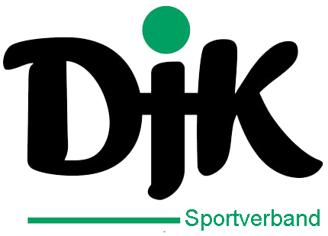

Zur freien Auswertung durch die Redaktionen
von Presse, Rundfunk und Fernsehen.

Presseinformation

28.03.2006

DJK-Sportverband:
„Gegen Menschenhandel und Zwangsprostitution“
Die DJK verstärkt die Debatte gegen die menschenverachtenden Praktiken von Schleusern und Menschenhändlern, die insbesondere Frauen aus Osteuropa mit falschen Versprechungen nach Deutschland locken, um sie hier in die Zwangsprostitution zu schicken.
Die DJK plädiert für härtere Durchgriffe seitens der Politik und Justiz. Insbesondere im Jahr der Fußball-WM und einer Reihe sportlicher Großveranstaltungen in Deutschland besteht eine erhöhte Gefahr des Missbrauchs.
Der DJK-Sportverband weiß sich nach seinem christlichen Menschenbild solidarisch mit den Maßnahmen von DSB und DFB und unterstützt diese. Bei Bundesinnenminister Wolfgang Schäuble laufen die Fäden eines einheitlichen Verfahrens mit den Bundesländern zusammen und alle Sportverbände haben sich für den Kampf gegen die Zwangsprostitution ausgesprochen. Deshalb muss bei allen Sportveranstaltungen –von Übungsstunden bis Verbandstagungen- die Problematik angesprochen werden und alle Menschen für dieses so wichtige Thema sensibilisiert werden. Vor allem sollten Männer den Mut haben, Anzeige zu erstatten, wenn sie den Eindruck haben oder Anzeichen erkennen, dass Prostituierte unter Zwang stehen. Nur so können die Täter der einschlägigen Szene gefasst und bestraft werden.

Der Sport darf nicht tatenlos zusehen; er muss aufrütteln! Die DJK handelt im Sinne ihres „Leitgedankens“, um der Menschen willen.

DJK-Sportverband

Volker Monnerjahn Friedhelm Kückemanns
Präsident Bundesreferent für Öffentlichkeitsarbeit

(56 Zeilen, 1.759 Zeichen)
„Sport um der Menschen willen“ ist das Leitbild des katholischen DJK-Sportverbandes, der rund 524.229 Mitglieder in 1163 DJK-Vereinen vertritt. Im Jahre 1920 in Würzburg gegründet, hat sich die DJK die Förderung des sachgerechten Sports, die Förderung der Gemeinschaft und die Orientierung an der christlichen Botschaft zu Leitmotiven gemacht.

